X. Y. 2026
Provident Barometr: Příprava dětí na přijímací zkoušky vyjde rodiče na desítky tisíc korun
Pouze čtvrtina nízkopříjmových domácností si to ale může dovolit
- 34 % rodičů zaplatí dětem individuální nebo skupinou přípravu, u nízkopříjmových domácností si to může dovolit jen čtvrtina z nich
- Pouze 30 % nízkopříjmových domácností nemusí omezovat výdaje kvůli přípravě na přijímací řízení
- Větší rozdíly jsou v regionech, pětina Pražanů zaplatí alespoň 10 000 Kč, v ostatních částech ČR je to v průměru 9 % rodičů
- Finančně nejnáročnější je samozřejmě individuální doučování, ale také nákup učebnic a dalšího studijního materiálu

Rodiče platí dětem kvůli přípravě na přijímačky doučování, což si může dovolit pouze čtvrtina s nižším příjmem
34 % rodičů svým dětem financovalo přípravu, ať už se jednalo o individuální nebo skupinové doučování. Z nízkopříjmových domácností si stejný přístup mohlo dovolit pouze 25 % rodičů. Pravidelný Provident Barometr zjišťoval, jak k přípravě přistupuje široká populace rodičů v porovnání s nízkopříjmovými domácnostmi. Data zároveň naznačují, že současný systém může prohlubovat rozdíly mezi dětmi podle jejich ekonomické situace. Vedle studijních předpokladů tak o úspěchu u přijímacích zkoušek částečně rozhodují i finanční možnosti domácnosti. Zástupci rodičů s nižšími příjmy nechávají přípravu spíše na škole (17 %) nebo na samotném dítěti (20 %), s dětmi se pravidelně učí 25 % z nich. Přípravné kurzy zdarma, např. pořádané školou, financované městskou částí nebo na internetu využívá paradoxně o něco méně rodičů s nižším výdělkem.
„V posledních letech vidíme, že rodiny, které si to mohou dovolit, svým dětem hradí individuální či skupinovou přípravu. Ty z toho pak přirozeně těží. Současně ale platí, že právě tyto děti i jejich rodiče bývají více motivovaní k využívání veškerých dostupných bezplatných možností,“ popisuje Mgr. Alena Fialová, ředitelka Základní školy a mateřské školy Líšnice ve Středočeském kraji.

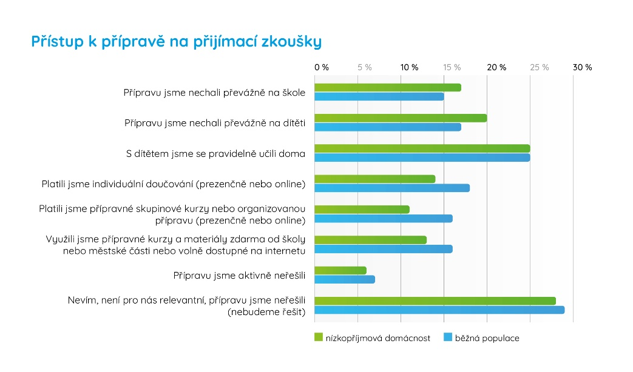
„Jednotnou zkouškou jsme vytvořili past, ze které dnes není úniku. Lze se naučit postupy i natrénovat rychlost a čím více času a peněz přípravě věnujete, tím vyšší je pravděpodobnost úspěchu. Testujeme sice studijní předpoklady, ale zároveň také schopnost intenzivně se na testy připravit a ochotu i možnosti rodičů investovat do přípravy čas či finanční prostředky,“ pokračuje Alena Fialová.
Jaké výdaje jsme omezili, abychom zaplatili dítěti kvalitní přípravu?
71 % rodičů s nižším příjmem si kvůli přípravě na přijímačky musí odpustit jiné výdaje během roku, nejčastěji se jedná o volnočasové aktivity, ale i výdaje spojené s běžným chodem domácnosti. Někteří sáhnou do úspor nebo si odpustí dovolenou (12 %). U běžné populace je tento poměr nižší, omezuje se jen 57 % rodičů. Pro část rodin tak příprava nepředstavuje pouze plánovaný výdaj, ale významnou zátěž rodinného rozpočtu, která může ovlivnit rozsah i kvalitu přípravy dítěte.
„Pro nízkopříjmové domácnosti může být jakýkoliv neplánovaný výdaj problematický. Termín zkoušek na střední školu je sice daný, ale ne všem rodičům se tyto výdaje do rozpočtu vejdou. Ideální je, pokud se jim podaří ušetřit jinde nebo najít i levnější alternativy přípravy, či kurzy zdarma. Často je nabízejí základní školy nebo městské části,“ uvádí Petr Javůrek, hlavní finanční analytik Provident Financial.

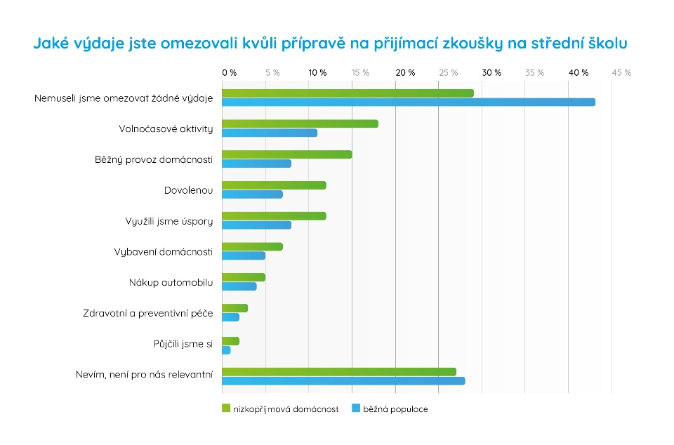

„Jako samoživitelka obracím každou stokorunu. Vzdělání je pro mě prioritou a výběr střední školy podle mého názoru může zásadně ovlivnit budoucnost dítěte. Nechtěla jsem nic podcenit. Přípravné kurzy vnímám jako způsob, jak dát dceři co největší šanci uspět a stejné možnosti jako mají ostatní děti. I když to pro nás znamenalo výrazně omezit jiné výdaje, méně peněz zbylo na kroužky, dovolenou, společné plány i na běžný chod domácnosti. Je to velký zásah do rozpočtu, ale člověk doufá, že dělá maximum,“ říká Petra z Ostravska.
Rodiče utratí až desítky tisíc korun za přípravu
Více než 10 000 Kč zaplatí za přípravu dětí 10 % všech rodičů. Rozdíly jsou pak v regionech. V Praze vydá stejnou sumu až pětina rodičů. V ostatních regionech v Čechách a na Moravě je to průměrně 9 % rodičů, kteří zaplatí tuto částku. V Praze pak využívá přípravu zdarma zhruba 13 % rodičů, oproti pětině v ostatních regionech.
Finančně nejnáročnější je podle rodičů individuální doučování, na druhém místě jsou pak pracovní sešity a učebnice. Na tom se shodli rodiče z běžné populace a z nízkopříjmových domácností. „Obávám se, že ze současné podoby systému nemají nemajetné rodiny reálnou cestu ven. Pomoci by mohla jen zásadní změna organizace přijímacího řízení – tedy stav, kdy by společná povinná zkouška tvořila pouze menší, doplňkovou část hodnocení a střední školy by si znovu vytvářely vlastní, diferencované systémy přijímání zohledňující jejich specifika a zaměření,“ uzavírá Alena Fialová ze ZŠ Líšnice.

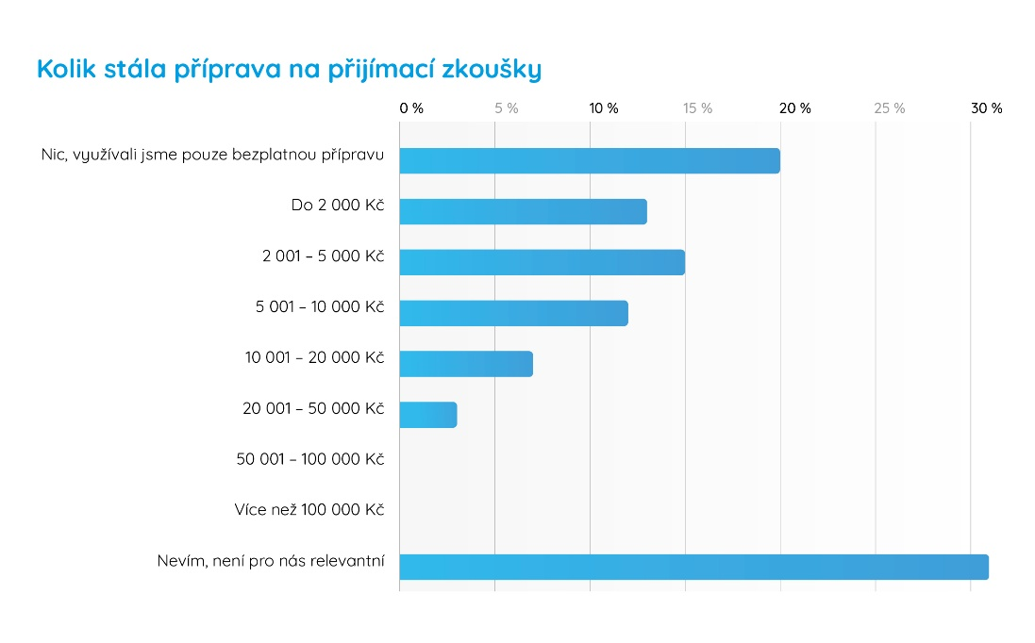
Pomyslné rozevírání nůžek ve vzdělávacích šancích
Téma rozdílů v přístupu ke vzdělávání úzce souvisí i s projektem Neviditelní, jehož iniciátorem je Providentu, a který dlouhodobě upozorňuje na situaci domácností pohybujících se na hraně finanční stability. „Právě v těchto rodinách mohou i plánované výdaje, jako je příprava na přijímací zkoušky, představovat zásadní zásah do rozpočtu. Vzdělání přitom patří mezi klíčové faktory budoucí ekonomické stability a nerovný přístup k němu může dlouhodobě prohlubovat sociální rozdíly, na které náš projekt systematicky upozorňuje,“ doplňuje na závěr Jana Austová Pikardová, manažerka projektu Neviditelní a tisková mluvčí Provident Financial.

O průzkumu
Společnost Provident Financial realizovala průzkum v rámci svého barometru ve spolupráci s výzkumnou agenturou Ipsos. Sběr dat probíhal prostřednictvím aplikace Instant Research agentury Ipsos v únoru 2026 na reprezentativním vzorku rodičů s dětmi (1036 respondentů) v celé České republice a 315 rodičů s dětmi z nízkopříjmových domácností.
Provident Barometr poskytuje pravidelné statistiky, jehož jedinečnost spočívá v tom, že přináší porovnání běžné populace s nízkopříjmovými domácnostmi. Spojuje unikátní data a informace z trhu.

O společnosti Provident
Společnost Provident Financial s.r.o. působí na českém trhu již více než 25 let a od vstupu na trh poskytla úvěr už miliónu klientů. Za transparentních podmínek nabízí hotovostní i bezhotovostní půjčky, které jsou bezúčelové, bez ručitele a bez skrytých poplatků. V rámci značky Creditea Provident nabízí také revolvingový typ úvěru. V České republice zajišťuje zázemí společnosti 400 zaměstnanců a na 600 obchodních zástupců. Provident je členem Asociace poskytovatelů nebankovních úvěrů (APNÚ), patronem Britské obchodní komory a díky své odpovědné péči o zaměstnance a pracovní podmínky je opakovaným držitelem evropského ocenění Top Employer a signatářem Charty diversity. www.provident.cz, www.creditea.cz

O skupině International Personal Finance
Mezinárodní skupina International Personal Finance (IPF), mateřská společnost českého Provident Financial, vznikla v roce 2007 oddělením od britské společnosti Provident Financial plc, která působí ve Velké Británii již od roku 1880. IPF pod obchodním označením Provident v současnosti působí v 9 zemích světa: v České republice, Polsku, Maďarsku, Rumunsku, Litvě, Lotyšsku, Estonsku, Austrálii a v Mexiku. Prostřednictvím své sítě 16 700 obchodních zástupců poskytuje služby 1,7 milionům zákazníků a zaměstnává skoro 7 000 lidí. IPF je od svého vzniku kotována na londýnské burze cenných papírů od svého vzniku (IPF.L).
www.ipfin.co.uk

